Педагогический опыт работы
учителя начальных классов
МАОУ СОШ №8
«с углубленным изучением технологического профиля»

Тема опыта: Активизация познавательной деятельности младших школьников.

Ученик – это не сосуд, который надо заполнить, а
факел, который надо зажечь
Л.Г. Петерсон
.
Батуева Туяна Аркадьевна, родилась в Тункинском районе, Республика Бурятия. Окончив школу-интернат №1 в городе Улан-Удэ, поступила в профессиональное училище. После окончания поступила Бурятский Государственный Университет на факультет начального образования. Проработала после окончания в школе №43 города Улан-Удэ.

Актуальность и перспективность опыта
Процесс модернизации современного начального образования ориентирован, прежде всего, на принципиальное изменение в понимании его целей. Сегодня на первый план выдвигается его развивающая функция, становление и развитие личности младшего школьника. Одним из наиболее важных качеств современного человека является активная мыслительная деятельность, критичность мышления, поиск нового, желание и умение приобретать знания самостоятельно. Сформировать у школьников потребность и способность к самостоятельному приобретению знаний, к непрерывному образованию и самообразованию - одна из стратегических задач современной российской школы. Ее решение невозможно без формирования у каждого учащегося стойких познавательных мотивов учения, познавательного интереса, постоянного стремления углубляться в область познания. Именно от этого в дальнейшем будут зависеть успехи подрастающего поколения не только в годы школьного обучения, но и их возможности реализовать свой внутренний потенциал в дальнейшем профессиональном образовании.
Согласно стандартам второго поколения, учитель должен развивать у младших школьников умение учиться, т. е. формировать универсальные учебные действия, создавать такие условия, которые позволят развивать у учащихся разные стороны активности: интеллектуальную, личностную, социальную. Современное общество поставило перед образованием ряд проблем.
«Активизация познавательной деятельности учащихся» - одна из них. Это закономерно, так как учение - ведущий вид деятельности школьников. Чрезвычайно значимым для учебной деятельности является формирование познавательных интересов и познавательной активности.

Условия формирования опыта
На идею формирования педагогического опыта оказали влияние следующие факторы:
  - требования ФГОС НОО;
  - изучение методической литературы;
  - изучение опыта коллег;
  - курсы повышения квалификации;
  - участие в работе городских методических объединений.
Данные последних лет работы показывают, что у значительной части учащихся, сегодня, наблюдается преобладание низкого уровня развития познавательного интереса, который при переходе из класса в класс начальной школы у большинства из них остается на прежнем уровне и даже снижается. В связи с этим в своей работе она уделяет особое внимание именно на развитие познавательного интереса у своих учеников. Ею отмечено, что количество учащихся, проявляющих интерес к познавательной и учебной деятельности, уменьшается по мере их взросления. Происходит резкое падение интереса школьников к чтению, к книге, и, как следствие снижение грамотности и культуры учащихся, снижение мотивации учебной деятельности, что затрудняет успешное решение приоритетных задач, стоящих перед школой. Телевидение, радио, интернет, различные гаджеты привлекают детей в большей степени, чем учебники и поэтому она использует современные информационные технологии в своей педагогической практике.
Все эти сложности, выявляемые у детей, наталкивают её на поиск новых путей и средств повышения эффективности формирования познавательного интереса и учебного интереса младших школьников.
Встает вопрос, что должен делать учитель, чтобы познавательная активность детей стала фактором успешной учёбы каждого ребёнка? Как пробудить у ребёнка интерес к познанию нового и сделать так, чтобы он не погас на протяжении всей его жизни?

Теоретическая база опыта
Проблема активизации познавательной и учебной деятельности волновала великих педагогов и психологов в различные времена. Целостную систему обучения и воспитания, базирующуюся на возбуждении познавательного интереса школьников, на организацию их совместной заинтересованной деятельности с педагогом, разрабатывал Ш.А.Амонашвили. Большое внимание проблеме активизации познавательной деятельности уделяют и современные отечественные педагоги, и психологи. «Школы, писал Ж. Пиаже, должны готовить людей, которые способны созидать новое, а не просто повторять то, что делали предшествующие поколения, людей изобретательных, творческих, у которых критический и гибкий ум и которые не принимают на веру все, что им предлагают».
В научной литературе описаны условия, соблюдение которых способствует формированию, развитию и укреплению познавательной активности младших школьников.
Первое условие состоит в том, чтобы осуществить максимальную опору на активную мыслительную деятельность учащихся. Главной почвой для развития познавательных сил и возможностей, учащихся являются ситуации решения познавательных задач, ситуации активного поиска, догадок, размышления, ситуации мыслительного напряжения, ситуации противоречивости суждений, столкновений различных позиций, в которых необходимо разобраться самому, принять решение, встать на определённую точку зрения.
Второе условие предполагает обеспечение формирования познавательной активности и личности в целом. Оно состоит в том, чтобы вести учебный процесс на оптимальном уровне развития учащихся. Изучив теоретические источники, пришла к выводу, что процесс обучения должен быть направлен на успех.
Успех - важнейший стимул активной деятельности человека. Этот психологический феномен особенно ярко проявляется в детском возрасте, когда другие мотивы и стимулы еще неустойчивы или слабо выражены.
Ребенок, слабоуспевающий, отстающий от своих сверстников, быстро теряет интерес к учению, и его познавательная активность на уроке приближается к нулевому уровню. Данные теоретические положения стали основой её педагогического опыта.

Технология опыта
К. Д. Ушинский писал: «Главная задача учителя - не просто излагать материал, а пробудить способности детей, привлечь их активное внимание». Активизировать деятельность учащихся невозможно без пробуждения интереса к этой деятельности. Познавательный интерес должен стать мотивом обучения и стойкой чертой характера ученика. Педагогический опыт накопил богатый и ценный арсенал методов такого побуждающего обучения: словесные - наглядные - практические - репродуктивные - поисковые - индуктивные - дедуктивные - самостоятельная работа.
Изучив ряд источников, педагог определила следующие цели и задачи.
Цель опыта: решение проблемы по активизации познавательных интересов младших школьников через урочную и внеурочную деятельность.

Задачи:
1.Формировать положительную мотивацию учения;
2. Обеспечить интеллектуальное развитие ребёнка;
3.Развивать личностный потенциал учащихся;
- Формировать умение самостоятельно добывать знания;
- Создать условия для реализации творческого потенциала учеников.
Одним из важнейших факторов развития интереса к учению является понимание детьми необходимости того или иного изучаемого материала. Для развития познавательного интереса к изучаемому материалу большое значение имеет методика преподавания данного предмета. Поэтому перед тем как приступить к изучению какой-нибудь темы, много времени она уделяет поискам активных форм и методов обучения, продумывая каждый урок. Заставить учиться нельзя, учебой надо увлечь. Чтобы активизировать познавательную деятельность детей, надо привнести элемент занимательности, как в содержание, так и в форму работы, придать материалу увлекательный характер, делать его живым и интересным.
Педагогики - классики утверждают: «Смертельный грех учителя - быть скучным». Как и многие учителя, ищу способы, «оживляющие» уроки, привлекающие учеников к активной работе. Сохраняя основную форму урока, применяет оригинальные, нестандартные приемы, творчество, креативность, современные технологии, повышая этим интерес школьников к учебному процессу.
Обычно на таких уроках дети увлечены, работоспособны, и, конечно же, результативность в классе возрастает.
Анализирует то, что даёт положительный результат, насколько эффективными оказались методы и приёмы, используемые ею для повышения уровня познавательной активности учащихся.

Анкетирование, наблюдение.
Зная мотивы учения, легче организовать формирование познавательного интереса учащихся. Для того, чтобы выявить уровень интереса у учащихся я провожу анкетирование детей и родителей на первом этапе обучения. Кроме анкет для исследования интересов использует метод наблюдения. В процессе наблюдения выясняется, что более всего интересует младших школьников - сам ли процесс учебной работы или содержание учебного материала; какие виды учебной
деятельности наиболее интересуют учащихся и какова роль каждого из них в формировании учебных интересов; при каких условиях учащиеся
проявляют наибольшую активность на уроке; каким предметам отдают приоритет. Это помогает ей наметить образовательный маршрут для своего подопечного. Ведь самая главная задача учителя:
- быть внимательным к каждому ребенку;
- уметь увидеть, подметить у ученика малейшую искру интереса к какой-либо стороне учебной работы;
- создавать все условия для того, чтобы разжечь ее и превратить в подлинный интерес к науке, к знаниям.

Игровая деятельность.
Игра для младших школьников - любимая форма деятельности. В игре, осваивая игровые роли, дети обогащают свой социальный опыт, учатся адаптироваться в незнакомых условиях. Интерес детей в дидактической игре перемещается от игрового действия к умственной задаче. Как показала многолетняя практика, дидактическая игра является ценным средством воспитания умственной активности детей, она активизирует психические процессы, вызывает у учащихся живой интерес к процессу познания.
Создание игровой атмосферы на уроке развивает познавательный интерес и активность учащихся, снимает усталость, позволяет удерживать внимание. При использовании игры ненавязчиво обогащается словарный запас, развивается речь, активизируется внимание детей, расширяется кругозор, прививается интерес к предмету, развивается творческая фантазия, воспитываются нравственные качества.
Дидактические игры и другой занимательный материал (загадки,
пословицы, ребусы, кроссворды, головоломки) применяю на разных
уроках. Это даёт положительный результат. Дети играют и непроизвольно закрепляют, совершенствуют и доводят до уровня автоматизированного навыка знания по предмету.

Интеграция.
Важным методом активизации познавательной деятельности является осуществление интеграции. Интеграция - процесс сближения и связи наук, происходящий наряду с процессами дифференциации. Интеграция
помогает ей расширить тематику изучаемого материала, вызывает необходимость более глубокого анализа и обобщения явлений, круг которых увеличивается за счёт других предметов.
Процесс обучения под влиянием целенаправленно осуществляемых межпредметных связей, конечно же, сказывается на результативности познавательного и учебного интереса младших школьников.
На своих уроках активно использую межпредметные связи. Так на уроках математики (при решении
задач) обращает внимание на правописание и лексическое значение тех или иных слов; или же даёт интересные сведения из жизни животных и растений, предметов окружающего мира. Часто интегрирует уроки чтения и изобразительного искусства; применяет музыкальное сопровождение уроков, при этом ненавязчиво вводит детей в мир классики и искусства. Всё это развивает познавательную активность, снижает утомление и напряжение на уроке.

Создание нестандартных ситуаций.
Развитию познавательной активности учащихся способствует разнообразие форм обучения. Так наряду с традиционными формами обучения она проводит нетрадиционные уроки.
Создание нестандартных ситуаций на уроке способствует развитию познавательного интереса и внимания к учебному матер иалу, активности учащихся и снятию усталости. В своей практике часто использует такие приёмы, как урок-сказка, урок-конкурс, урок-путешествие, урок-игра.
Каждый из этих уроков имеет ряд своих особенностей, но все они позволяют создать атмосферу доброжелательности, зажечь огонек пытливости и любознательности, что, в конечном счете, облегчает процесс усвоения знаний.

Парно-групповая работа.
Создать благоприятные условия для включения каждого ученика в активную работу на уроке помогают групповые формы работы. При
организации работы в парах и группах каждый ученик мыслит, предлагает своё мнение, пусть оно и неверное; в группах рождаются споры, обсуждаются разные варианты решения, идёт взаимное обучение детей в
процессе учебной дискуссии, учебного диалога. И что особенно важно, групповая форма работы позволяет решить задачу индивидуального подхода в условиях массового обучения, где у каждого ребенка есть
возможность проявить умственную самостоятельность и инициативность. Ученики учатся обсуждать задачу, намечать пути ее решения, реализовать на практике и представлять найденный совместно результат.

Проблемное обучение.
Отличительными чертами познавательной активности является
оригинальность мышления, умение находить нестандартные, непохожие на другие решения. А это возможно, если обучение приобретёт проблемный характер.
Проблемное обучение - решение поисковых задач, постановки перед
учащимися задач проблемного типа. Проблемное обучение не только активизирует мыслительные процессы учащихся, но и посредством поисковых задач порождает у них интерес и тем самым необходимую учебную мотивацию. Проблемный подход включает в себя логические операции, необходимые для выбора целесообразного решения. Данный метод включает в себя: выдвижение проблемного вопроса, создание
проблемной ситуации на основе высказывания, создание проблемной ситуации на основе приведенных противоположных точек зрения по одному и тому же вопросу, решение задач познавательного характера. Задача учителя-учить думать, рассуждать, анализировать, сравнивать, делать сопоставления и выводы. На каждом уроке создаёт какую-то трудность, проблему, которую дети решают в процессе урока.

Проблемно-модульная технология
Эта технология подразумевает самостоятельное достижение учащимся конкретных учебных целей в процессе работы с модулем во время урока. Учитель при этом выступает как организатор самостоятельной работы школьников, участник совместной исследовательской деятельности. Технология направлена на полное усвоение знаний каждым учеником. Самостоятельно достигаются конкретные учебно-познавательные цели в процессе работы с модулем, получая от учителя в письменной форме советы: где найти, как овладеть, как проверить. Изменяется форма общения учителя с обучающимися, оно происходит как посредством модулей, так и непосредственно с каждым индивидуально. Каждый учащийся работает большую часть времени самостоятельно, учится планированию, организации, контролю и оценке своей деятельности.
Успех применения модульного обучения зависит от качественного содержания в них учебных элементов, так как ученик работает в первую очередь с ним. Реализация обучения осуществляется через дифференциацию содержания и организации учебной деятельности в разных формах: индивидуальной, парной, групповой. Отмечаются четкие действия каждого ученика, активность и самостоятельность действий, поиск проблем и выработка путей их решения.

Использование ИКТ.
Развитие познавательной активности учеников в начальной школе зависит от множества факторов, в том числе и от того, насколько наглядным и удобным для их восприятия является учебный материал. Известно, что у младших школьников лучше развито непроизвольное внимание, которое становится особенно концентрированным тогда, когда учебный материал отличается наглядностью, яркостью, вызывает у школьников эмоциональное отношение. Компьютерные технологии дают учителю такие возможности, стирая грань между учебой и игрой и превращая изучение самых трудных тем в увлекательное путешествие по стране знаний.
В своей практике Туяна Аркадьевна использует мультимедийные презентации для объяснения новой темы, контроля знаний и как средство подачи информации. ИКТ использует для проведения физминуток,
музыкального сопровождения уроков, широко применяю во внеурочной деятельности.
Работа с компьютерными программами, по моим наблюдениям, вызывает у детей повышенный интерес к предмету, развивает восприятие, память, внимание, мышление, воображение, даёт возможность учителю подготовить богатейший материал к уроку.

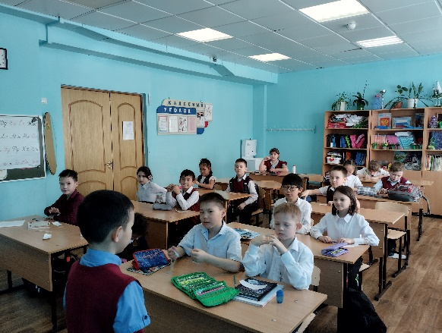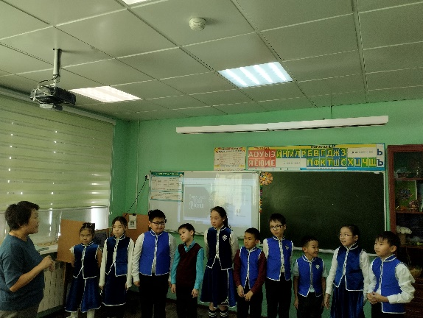
Грамотное использование возможностей современных информационных технологий в начальной школе способствует:
активизации познавательной деятельности; повышению качественной успеваемости школьников; достижению целей обучения с помощью современных электронных учебных материалов, предназначенных для использования на уроках в начальной школе; развитию навыков
самообразования и самоконтроля у младших школьников; повышению уровня комфортности обучения; повышению активности и инициативности обучающихся на уроке; развитию информационного мышления школьников, формирование информационно -
коммуникационной компетенции; приобретение навыков работы на компьютере учащимися начальной школы с соблюдением правил безопасности.
При выполнении индивидуальных заданий учащимися учитель может максимально эффективно использовать возможности каждого школьника для обучения и вовремя переключить его на другой вид деятельности, используя компьютер в качестве мощного мотивационного средства.
Работа в собственном скоростном режиме положительно сказывается на результате, что ведет к росту самооценки, повышает комфортность обучения детей. Школьникам, выполняющим общие для всех задания быстро и качественно, можно предложить компьютерный тренажер повышенной сложности или задание пропедевтического характера, выполнение которого позволит им участвовать в объяснении нового материала своим одноклассникам.

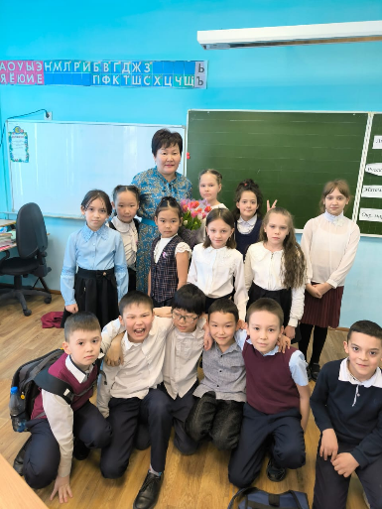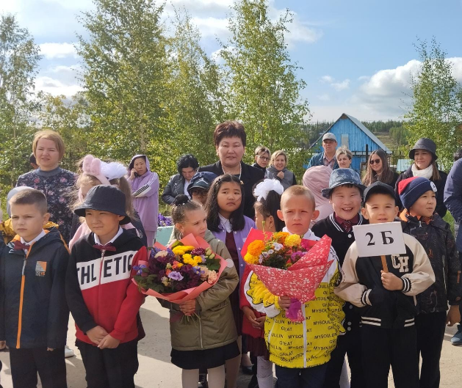

Исследовательская и проектная деятельность.
Ученикам начальных классов свойственна тяга ко всему новому, к
«тайнам» и открытиям. В современной школе значимость исследовательской и проектной деятельности возрастает, а проведение учебных исследований с младшими школьниками это особое направление внеклассной или внешкольной работы, тесно связанное с основным учебным процессом и ориентированное на развитие исследовательской, творческой активности детей, а также на углубление и закрепление имеющихся у них знаний, умений и навыков.
Основа данного метода - решение какой-либо проблемы при использовании самых разнообразных информационных средств. Исследовательская работа делает ребят участниками творческого процесса, а не пассивными потребителями готовой информации.
У, Туяны Аркадьевны, учащиеся с удовольствием включаются в проектную деятельность. Особенно ярко это наблюдается на уроках окружающего мира. К урокам ребята часто готовят сообщения, добывая информацию из различных источников (справочников, энциклопедий), подбирают картинки, наблюдают, расспрашивают
родителей, вместе с ними готовят презентации. На уроке каждый старается поделиться знаниями, которые он добыл: « Я вот что ещё узнал, а я хочу добавить…».
Такая деятельность формирует жизненный опыт, стимулирует творчество и самостоятельность, потребность в самовыражении и
самореализации, выводит процесс обучения и воспитания за рамки школы в окружающий мир, реализует принцип сотрудничества учащихся и взрослых, позволяет обеспечивать рост личности ребенка. Школа проектов
- это школа будущего.
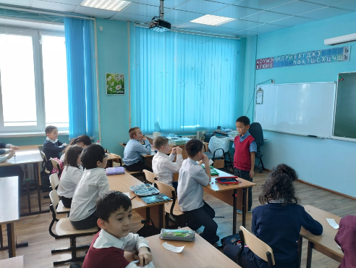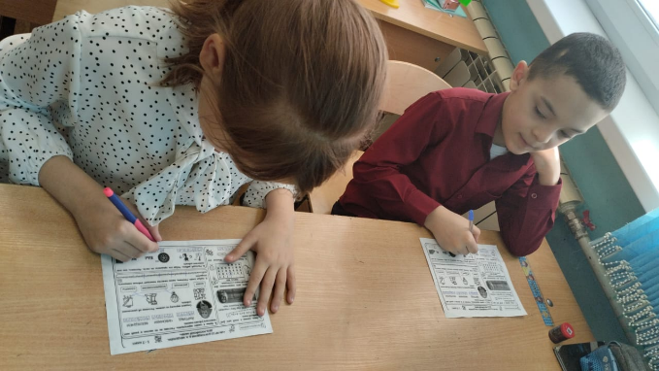

Внеурочная деятельность
Познавательная активность развивается не только в учебной деятельности, но и во внеклассной работе. Усилить интерес к предмету помогает внеурочная деятельность, кружковая работа, познавательные экскурсии, театрализованные представления, праздники, КВНы, викторины, конкурсы, олимпиады, что способствует развитию интеллекта, словарного запаса, творческих и художественных способностей каждого ученика, вносит в процесс обучения радость и удовлетворённость собой.
Все учащихся мое данного класса занимаются внеурочной и кружковой деятельностью, являются активными участниками творческих, интеллектуальных конкурсов, других внеклассных мероприятий.

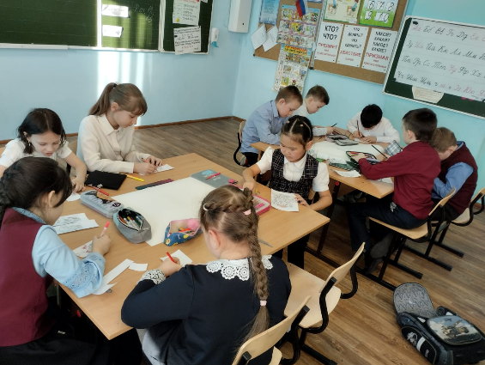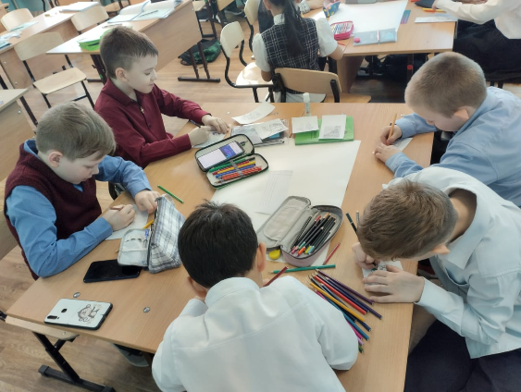

Анализ результативности опыта.
Работа по данной проблеме дает определенные позитивные результаты: изменились количественные показатели учебной деятельности учащихся и заметен качественный рост личности ученика.
Усвоение программного материала составляет 100%. Качество знаний за последние два года постепенно растет: математика: 50%-60% ;русский язык: 55%-60% ; окружающий мир: 60%-75%; чтение: 60%-70%
Вовлечение учащихся в активную учебно-познавательную деятельность на всех этапах урока и внеурочной деятельности, максимальное использование самостоятельности позволили мне обеспечить положительную динамику роста учащихся в интеллектуальном, личностном и социальном плане.
Я пришла к выводу, что решением проблемы является создание психолого- педагогических условий, в которых каждый обучаемый может занять активную личностную позицию, в наиболее полной мере выразить себя как субъект учебной деятельности, своё индивидуальное «Я» и это формируется на уроках.

Трудности и проблемы при использовании данного опыта.
Познавательная активность - это активная направленность, связанная с положительным эмоционально окрашенным отношением к изучению предмета с радостью познания, преодолению трудностей, созданием успеха, с
самовыражением развивающейся личности
Учитель имеет все возможности, чтобы разбудить в ребенке те скрытые
«сокровища», которыми он обладает. У него есть возможность развить возможности детей, чтобы они в дальнейшем в полной мере реализовали себя в современном мире. Для этого учителю необходимо выражать детям
одобрение по поводу малейшей их удачи и отмечать каждый их успех. И тогда познавательная активность ребенка проявится во всех направлениях учебной деятельности.
С целью развития у детей познавательной активности учителю необходимо:
- создавать на уроке атмосферу доброжелательности;
- использовать большой арсенал средств для поддержания интереса к предмету;
- концентрировать внимание на главном в учебном материале;
- направлять учебно-познавательный процесс на достижение конечного результата;
- осуществлять индивидуализацию и дифференциацию учебно- воспитательного процесса;
- избегать перегрузки учащихся;
- принимать во внимание наследственность и особенности психофизического развития детей;
- дифференцировать объем домашних заданий;
- контролировать и корректировать усвоение каждого учебного элемента;
- создавать на уроке условия для развития личности учащихся, усвоения ими способов решения своих проблем, самоуправления в учебной деятельности.

А трудность опыта в том и состоит, что учитель должен учитывать все условия непременно и в комплексе, добавляя ко всему этому большую чашу любви к детям.

Адресные рекомендации по использованию опыта.
Проведённая работа подтверждает актуальность проблемы, её сложность и многоплановость, позволяет сделать и сформулировать основные теоретические выводы:
- Развивая познавательную активность, воспитывая стремление к знаниям, мы развиваем личность маленького человека, умеющего мыслить, сопереживать, творить.
- Вопросы развития познавательной активности младшего школьника актуальны, важны для каждого педагога, которому небезразлична судьба своих учеников.
- Создание благотворной, морально – психологической атмосферы помогает активизировать познавательную и учебную активность у учащихся начальных классов.
В заключение хочется сказать о том, что профессионализм учителя во многом определяется требовательностью к самому себе. Не к ученикам, а именно к себе. Ученики могут иногда казаться и невнимательными, и
ленивыми, и агрессивными, и слабыми, и заносчивыми. Но учительская задача состоит в том, чтобы вооружить их знаниями, навыками, научить детей добывать эти знания и умения. Быть активными, дружелюбными, инициативными и успешно сотрудничать с окружающими и развивать в себе всё, то лучшее, что делает человека человеком.

Учитель начальных классов:
Батуева Туяна Аркадьевна.

